Alle markierten Textstellen für den Betrieb anpassen oder ggf. löschen
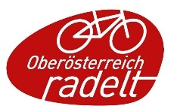

Oberösterreich radelt und unser Betrieb radelt mit
Von 20. März bis 30. September 2026

Wer seine Wege radelnd zurücklegt, fördert die eigene Gesundheit, ist schnell am Ziel und schont Geldbörse sowie Umwelt. Fast ein Viertel der Autofahrten ist kürzer als 2,5 km – hier ist das Rad die bessere Alternative! Willst du aktiv in den Frühling starten? Ab 20. März zählt wieder jede Radfahrt bei der Mitmach-Aktion „Oberösterreich radelt“.
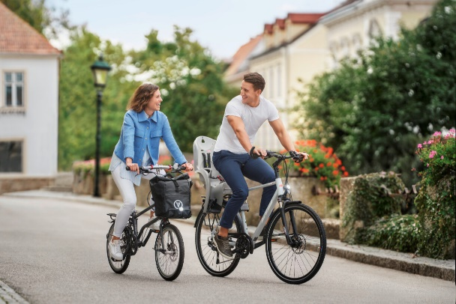
Radel kräftig mit für unseren Betrieb!
Auch unser Betrieb startet wieder aktiv in den Frühling und radelt von Anfang an mit. Im letzten Jahr wurden oberösterreichweit von 7.645 Teilnehmer:innen rund 6,8 Millionen / von XY Teilnehmer:innen in unserem Betrieb XY Kilometer erradelt – diesen Rekord wollen wir heuer überbieten. Also treten wir gemeinsam fleißig in die Pedale und sammeln Radkilometer für Oberösterreich und unseren Betrieb!
Jede:r kann kostenlos teilnehmen und gewinnen! Es werden wieder großartige Preise verlost, wie brandneue e-Bikes, Falträder oder praktisches Radzubehör.

Neugierig geworden?
Dann mach mit bei „Oberösterreich radelt“, der Kilometer-Sammel-Aktion für Alltagsradler:innen und die, die es noch werden möchten! Jede Radfahrt zählt, egal ob zur Arbeit, bei Dienstfahrten oder im Alltag.

Und so einfach geht´s:
- Registriere dich auf ooe.radelt.at.
- Wähle unseren Betrieb in deinem Profil aus, damit uns die Kilometer gutgeschrieben werden. Ab 20. März kannst du dich für die Aktion „Oberösterreich radelt 2026“ anmelden und Kilometer in deinem Profil eintragen oder zeichne sie mit der gratis „Österreich radelt“ App auf!
- Gewinne mit etwas Glück einen von vielen attraktiven Preisen!

Viele Preise zu gewinnen
Gleich zum Start der Aktion werden unter dem Motto #anradeln zahlreiche Radzubehör Preise verlost. Radle bis zum 30. April mindestens 50 Kilometer und trage diese in dein Profil ein, dann nimmst du automatisch an der Verlosung teil. Im Mai und Juni heißt es dann „Radelt zur Arbeit“. Wer mindestens 10 Tage mit dem Rad zur Arbeit kommt, hat die Chance auf ein E-Mountainbike-Wochenende.

